Parte 5 - Programação: Projeto Cadastro
ENCERRANDO UM APLICATIVO

Application.Exit ( );

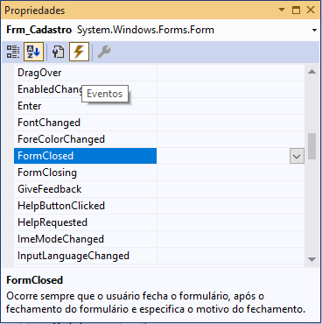

VISIBILIDADE DOS OBJETOS

Private e Public
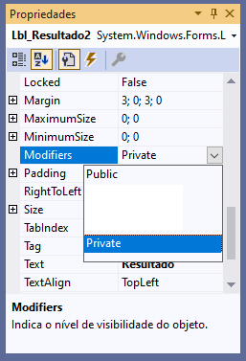

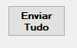
Programação do Form1 ( Frm_Cadastro )

Nome do outro Formulário (outra tela) que vai receber a informação.
Nome do objeto que está no Form1 (Frm_Cadastro) e está enviando a informação para o objeto da outra tela (Frm_Confirmacao)
Nome do Objeto que está na outra tela e que vai receber a informação.

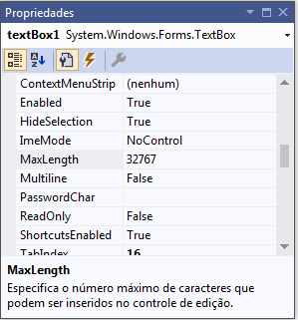
Limite de Caracteres MaxLength

